**<https://use-web.ru/title_news.php?tid=3>**

**18 Бесплатных адаптивных слайдеров на jQuery**

<https://use-web.ru/news.php?id=50&tid=3>

**bxSlider: слайдер HTML-контента на jQuery**

Этот слайдер наилучшее решение для сайта. Наверно это хороший и популярный плагин. В нем так же присутствуют все небходимый настройки.

Ссылка на скачивание: <https://bxslider.com/>

**Slick**

Ссылка на скачивание: <http://kenwheeler.github.io/slick/>

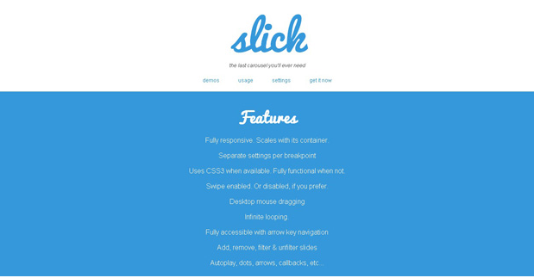

**Distractful – jQuery-плагин**

Ссылка на скачивание: <https://github.com/davidwieler/Distractful>

Адаптивный слайдер карусель с поддержкой сенсорных экранов

**Neoslide**

Ссылка на скачивание: <https://github.com/neove/neoslide>

Легкий и простой JS- плагин. Его можно использовать на любом web-ресурсе. Легко настраивается и изменяется под нужды проекта

**Hslider: плагин галереи изображений**

Ссылка на скачивание: <https://github.com/CodeInnTeam/hslider>

Плагин галереи изображений. Также легко настраивается и легок в управлении

**Bootstrap Ambilight Slider**

Ссылка на скачивание: <https://codepen.io/adobewordpress/pen/JdXKWY>

**jQuery TouchSwipe Carousel**

Ссылка на скачивание: <https://github.com/boompx/jQuery-touchSwipe-Carousel>

**ItemSlide**

Ссылка на скачивание: <https://github.com/itemslide/itemslide.github.io>

**SilverTrack**

Ссылка на скачивание: <https://github.com/tulios/jquery.silver_track>

**Carousel 3D: плагин jQuery-карусели с трехмерными эффектами вращения**

Ссылка на скачивание: <https://github.com/thujikun/jquery-carousel3d>

**CodingJack 3D Carousel**

Ссылка на скачивание: <https://codecanyon.net/item/codingjacks-3d-carousel/2958101?ref=gavin_matters>

Плагин платный



**jQuery Slideshow**

Ссылка на скачивание: <https://github.com/i-like-robots/jQuery-Slideshow>

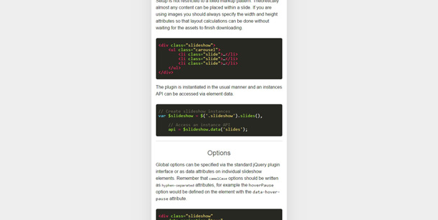

**FlimRoll**

Ссылка на скачивание: <https://github.com/straydogstudio/film_roll>

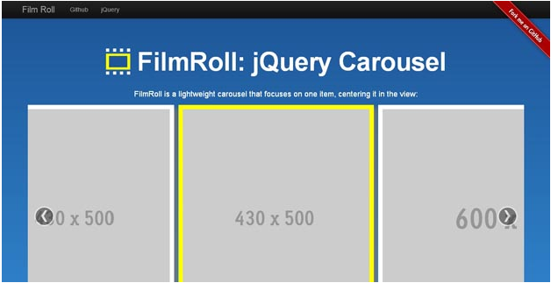

**Scrollbox**

Ссылка на скачивание: <https://github.com/wmh/jquery-scrollbox>

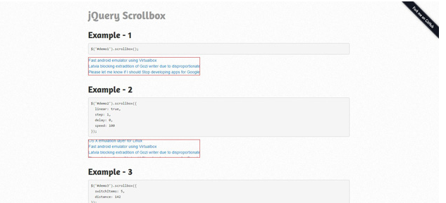

**Sky Touch Carousel**

Ссылка на скачивание: <https://codecanyon.net/item/sky-jquery-touch-carousel/4236751?ref=gavin_matters>

Плагин платный

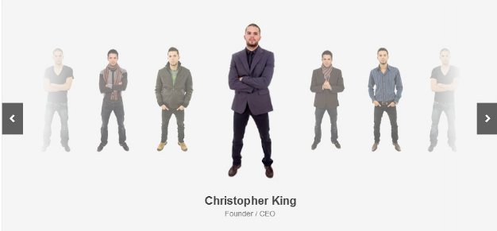

**ConveyorBelt**

Ссылка на скачивание: <https://github.com/vonKristoff/conveyor>

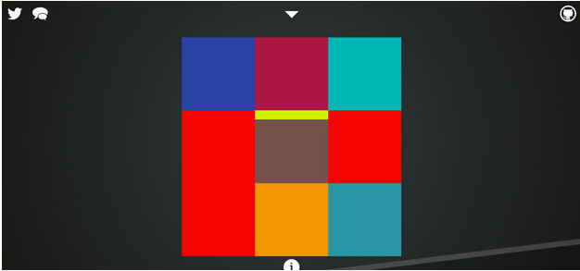

**dbpasCarousel**

Ссылка на скачивание: <https://github.com/dbpas/dbpasCarousel>

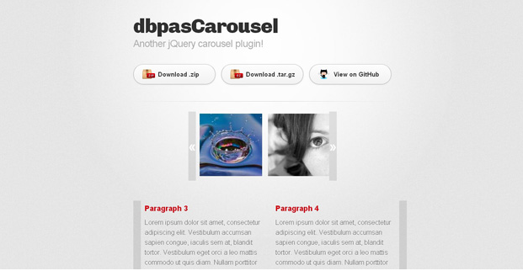

**jCarousel Lite**

Ссылка на скачивание: <http://www.gmarwaha.com/jquery/jcarousellite/>

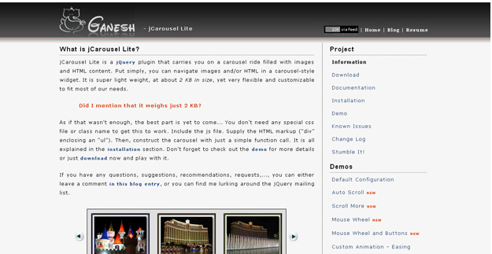

**20 полезных сниппетов CSS для создания адаптивного меню**

<https://webstudio-uwk.ru/20-poleznyh-snippetov-css-dlja-sozdanija/>